De Veghelse broederschappen en schuttersgilden
Martien van Asseldonk, 14 augustus 2014
Deze gegevens mogen gebruikt worden onder verwijzing naar: Martien van Asseldonk, www.oudzijtaart.nl

Inleiding:

De schaarse gegevens over de Veghelse gilden zijn in 1986 al eens door Wim Cornelissen samengevat en gepubliceerd ter gelegenheid van de heroprichting van het Katharinagilde. Door ons zijn nog wat aanvullende gegevens boven water gebracht. Voor een goed begrip beschrijven we eerst de ontwikkeling van de broederschappen en schuttersgilden in breder verband. Daarna beschrijven en interpreteren we de Veghelse gegevens.

Broederschappen en schuttersgilden in de Meierij

Vanaf de veertiende eeuw worden in de bronnen in de Meierij religieuze broederschappen genoemd. Het bekendste broederschap is het Illustere-Lieve-Vrouwebroederschap in ’s-Hertogenbosch. Broederschappen waren sociale verenigingen, de leden waren elkaars gelijken of 'broeders', in principe zonder dat de maatschappelijke positie daar toe deed. Een broederschap had ook devotionele doelstellingen. Men onderhield een altaar, woonde kerkdiensten bij, behoorde een vroom leven te leiden en verzorgde de begrafenis van een lid van het broederschap. De doelstelling van de religieuze broederschappen was het opdragen van zoveel mogelijk missen en gebeden tot verering van de patroonheilige om zo het zieleheil van de leden van de broederschap veilig te stellen.
De oudste vermeldingen van schuttersgilden in de Meierij dateren ook uit de veertiende eeuw. Van Autenboer komt tot de conclusie dat het beschermen (beschutten) van de plaatselijke gemeenschap en de militaire bijstand de oudste taken waren van de schuttersgilden. In de veertiende eeuwse Meierijse schoutsrekeningen worden vaak kosten opgevoerd voor militaire acties waarbij de schuttersgilden betrokken waren. Het betrof meestal bewakingsactiviteiten, waarbij met name de schutterij van 's-Hertogenbosch en van Oss optraden. Volgens het reglement van het schuttersgilde van Sint-Joris in Den Dungen moest het gilde de stad ’s-Hertogenbosch in heervaarten dienen. Te ’s-Hertogenbosch verplichtte het reglement van de gilden van de Voetboog en de Handboog de schutters bij het luiden van de klok, in geval van brand of bij een andere ramp – indien nodig in hun harnas – naar het stadhuis te snellen. In de kaart van Sint-Joris Tilburg werd een redelijke voetboog en een dozijn geschut verplicht gesteld. Behalve militaire taken hadden de schuttersgilden ook het bewaren van de openbare orde tot taak. De rekeningen van de hoogschout van 1386 en 1390-1391 vermelden dat in 's-Hertogenbosch de schutters de orde handhaafden op de jaarmarkt op Sint-Jan. De schutterij van Oss handhaafde in 1386 de openbare orde bij een ‘ghericht’. De broeders van Sint-Antonius in Deurne, Sint-Willibrordus in Heeswijk en Sint-Sebastiaan in Tilburg konden uitgestuurd worden om dieven te vangen.
Ondanks de opkomst van de professionele legers, was in de late zestiende, zeventiende en achttiende eeuw de rol van de schuttersgilden in het beschutten van de gemeenschap nog niet helemaal uitgespeeld. In 1586 en volgende jaren beschermden de schuttersgilden van Oss met behulp van de bevolking de kerk van Oss tegen zowel Spaanse als Staatse troepen. Op 2 juli 1631 vaardigden schepenen en regenten van Hoge Mierde een ordonnantie uit voor de 25 schutters die voorzien van kruit en lood moesten uittrekken als alarm geslagen werd. In 1702 verdedigden de gildebroeders van Sint-Sebastiaan te Diessen zich tevergeefs tegen de Fransen. Ook bleven de schuttersgilden in de zeventiende en achttiende eeuw hier en daar een rol spelen in het handhaven van de openbarte orde. De leden van Oude Schutterij van Sint-Joris in Geldrop, waarvan de heer gewoonlijk lid was, verteerden volgens Van Oudenhoven (1670) jaarlijks op kosten van de heer een ton bier verteerden, onder voorwaarde dat zij zouden assisteren als er een misdadiger in hechtenis genomen moest worden. Bij het houden van de eerste beestenjaarmarkt in 1720 in Veghel zorgden de vorster, ondervorster, bedelvoogden, twee gezworenen en vier leden van de Oude Schut, ieder bewapend met een geweer, voor de handhaving van de openbare orde. In 1741 verklaarden de schepenen en tienmannen van Sint-Oedenrode dat er toen vijf schuttersgildens in Sint-Oedenrode waren, die de justitie van Sint-Oedenrode ter dienste stonden en die op verzoek van de officier op het marktveld te Sint-Oedenrode in de wapenen moesten komen.

Van Autenboer wijst verder op de religieuze verplichtingen van de leden van de schuttersgilden. De schuttersgilden waren de beschermers van de wereldlijke en kerkelijke gemeenschap. Dit werd symbolisch voorgesteld door hun gewapend deelnemen aan kerkelijke processies. Net als de broederschappen bezaten de meeste schuttersgilden in de parochiekerk een eigen altaar en soms een eigen kapel. Soms was een deel van de boeten bestemd voor het onderhoud van dit altaar. Ook de pastoor werd voor zijn diensten aan dit altaar door de gilden betaald.
Sommige broederschappen veranderden al in de Middeleeuwen in schuttersgilden. De middeleeuwse broederschappen die niet tot schuttersgilden waren omgevormd, maakten volgens Roijakkers in de eerste helft van de zestiende eeuw een neergang door. Wat later werden met de professionalisering van de legers in de zestiende en zeventiende eeuw de militaire taken van de schuttersgilden teruggedrongen. De sociale en spirituele functie van de schuttersgilden bleef echter onaangetast. In 1629 werd de uitoefening van het katholieke geloof verboden en de rol van de schuttersgilden kreeg toen een extra lading als 'verbroederd zijn rond het Katholieke geloof'. De Staten-Generaal beschouwde de gilden als een haard van verzet tegen de gereformeerde religie. Op 18 december 1649 werden bij resolutie van de Staten Generaal alle Maierijse kwartierschouten gelast het papagaai- ofwel vogelschieten en het optrekken met vliegende vaandels voorzien van Bourgondische kruizen te beletten. De gilden zelf werden toen niet verboden. Alom bleven zij het vogelschieten beoefenen. In de heerlijkheden schoten de heren in veel gevallen hoogstpersoonlijk op de vogel, zoals in Eerde, waar het Sint-Anthoniusgilde met familiewapens gegraveerde schilden uit 1658 en 1682 bewaart die geschonken zijn door jonkheer Hyacinthe d’Ailly.

De oudste Veghelse gegevens

Voor de oudste gegevens over broederschappen en gilden te Veghel zijn er twee bronnen. In de eerste plaats kunnen we kijken naar de vermeldingen in de archieven. Verder was een broederschap in de regel al sinds de stichting verbonden aan een altaar of kapel. De ouderdom van zo'n altaar of kapel kan dus aanvullende informatie geven.

De belangrijkste en oudste bron is het testament van 6 juni 1505 van Arnoldus Hendriks, zoon van Johannes, uit Veghel, opgemaakt ten overstaan van Johannes Nicholaus, notaris, ten huize van Heijlwigis, zus van de testator, in tegenwoordigheid van heer Gijsbertus van Erp, heer Johannes Kox, Henricus Heijmans, Johannes Nicolaus, Henricus van Groendael en Nicolaas van Dorn, allen uit Veghel. In dat testament worden de volgende schenkingen gedaan:
- Aan Sint Lambertus in Luik voor onrechtmatig verkregen goed, 1 stuiver
- Aan de vier bedelorden, drie in Den Bosch en een in Dordrecht, ieder een vat rogge
- Aan de broeders van het Sint Anna gilde (fratribus gulde Sancte Anne)in de kerk van Vechel een erfpacht van een mud rogge, Bossche maat, te betalen uit goed te Uden, die wordt betaald door Mathias Hendriks, zoon van Arnoldus 'aen carperdijck’, voor het lezen van missen
- Aan de Tafel van de Heilige Geest in Veghel een erfpacht van een mud rogge, Veghelse maat, betaald uit goed te Veghel door Thomas die Decker wonende in Veghel
- Aan de broeders van de gilden van Sint Katharina en van de maagd Barbera (fratribus gildarum Sancte Katharine et Barbare virginum), ieder een stuiver
- Aan de broeders van het gilde van de Heilige Maria in de kerk van Veghel (fratribus gilde Sancte Marie virginis in ecclesia de Vechel), drie gulden voor de aankoop van een schilderij.
- Aan de kerkmeesters in Veghel drie gulden voor de aankoop van een kazuivel voor het hoogaltaar
- Aan de broeders van Sint Anthonius in het Havelt (confratribus Sancti Anthonij in Havelt) twee stuivers
- Aan Johannes Kox, vicaris in Veghel, twee stuivers
- Aan de koster van Veghel 1 stuiver
- Er dienen drie series van 30 dagelijkse missen worden gehouden, een door Johannes Kox, een door Henricus Dorn en de derde door iemand naar keuze.
- Aan zijn tegenwoordige dienstmeid en haar zus, namelijk de dochter van Henricus Schoenmakers, een Petrusgulden
- Zijn zus Heijlwigis, als uitvoerster van het testament, mag zes of acht vaten rogge verkopen en indien nodig een erfpacht van een mud rogge, om de legaten te bekostigen.
- Ook krijgt zijn zus het levenlange vruchtgebruik van zijn nagelaten goederen, dat na haar dood zal vervallen aan de erfgenamen

In dit testament worden de volgende vijf Veghelse broederschappen genoemd. Vermoedelijk waren ze dat toen allemaal:

- de broeders van het Sint Anna gilde in de kerk van Vechel
- de broeders van het gilde van Sint Katharina
- de broeders van het gilde van de maagd Barbera
- de broeders van het gilde van de Heilige Maria in de kerk van Veghel
- de broeders van Sint Anthonius in het Havelt

We bespreken nu wat we weten van deze gilden en hun altaren.

Het Sint-Anna en Sint-Joris gilde

Het altaar van Sint-Joris en Anna wordt in de aartsdiakonale inkomstenregisters in 1524 voor het eerst genoemd, met de aantekening: ‘nieuw opgericht, maar nog niet gewijd’. In 1505 worden de broeders van het gilde van Sint Anna genoemd. Dit broederschap zal aan dit altaar verbonden zijn geweest. Het altaar en het gilde zullen dan kort voor 1505 opgericht zijn. In 1534 wordt het ‘Sunte Joris ende Anna altair’ een keer genoemd, maar verder domineert in de bronnen de kortere aanduiding ‘Sint Joris altaar’.

In de Veghelse schepenprotocollen worden betalingen aan de rector van het Sint Jorisaltaar vermeld, zoals op 4-4-1530: een kamp land in de Nederbiest, belast met een erfpacht van 1 mud rogge, Veghelse maat, aan de ‘rectoer van Synte Joris altair staende inder kercken van Vechel’. Bij de opsomming van de in 1648 door de staat geconfiscqueerde geestelijke goederen worden zowel het Sint Joris altaar als het Sint Anna altaar vermeld. Waarschijnlijk werd beide keren het Sint Joris en Anna altaar bedoeld.

Vermoedelijk heette het broederschap van Sint-Anna dat in 1505 genoemd wordt voluit het broederschap van Sint-Joris en Anna. Later werden zowel het altaar als het broederschap kort met Sint-Joris aangeduid.

Op 5-5-1673 werd van een huis in de Straat (Straat 14) geschreven dat het belast was met jaarlijks 6 gulden te betalen aan de gildebroeders van het Sint-Joris altaer te Veghel.

Op 24-6-1714 wordt in de dorpsrekening vermeld: 'betaelt aen Antonij Spierincx twaelf gulden verteert door Sint Joris gilde broeders haer toegeleght wegens het inhaelen van de heer quartierschout'.

In april 1720 werd er voor de eerste keer een jaarmarkt gehouden in Veghel. ‘Voor het stellen van goede ordre op de eerste marktdag de vorster, ondervorster en bedelvoogden en twee gezworens, en vier bekwame manspersonen van de oude schut gelast om ieder met een snaphaan om 8 uur 'sochtends op de markt te zijn bij het huis van de secretaris om daar de orders van de officier en schepenen te ontvangen inzake het toewijzen van plaatsen aan de veehandelaren.’ Waarschijnlijk werd met de 'oude schut' het Sint-Jorisgilde bedoeld. Ook het Bossche St. Jorisgilde werd Oude Schut genoemd.

Het Sint-Jorisgilde is een van de vier Veghelse schuttersgilden die in 1807-1829 met name genoemd worden (zie hierna).

Het Sint-Katharina gilde

De eerste vermelding van een rector van het Sint Katharina altaar dateert uit 1510, terwijl de aartsdiakonale inkomstenregisters (de zogenoemde pouillés) vermelden: Altare sancte Katherine, 1524 novum (nieuw). Het een en ander betekent dat het broederschap en het altaar niet lang voor 1505 opgericht zullen zijn.

Op 17-12-1538 schonken Dirck, zoon van wijlen Jan Landtmeter en zijn vrouw Katheryn, dochter van wijlen Jans Deckerssoen, in hun testament aan ‘der fraterniteyt van Sunte Katherynen altair stainde inden kercken van krijgt voor ‘vercieringe des selve altairs ende beelden dair op staende’ 6 Carolus gulden na hun beider dood.

Op 4-3-1539 maakte Katheryne, dochter van wijlen Danelt Geritssoen, liggende ziek te bedde, haar testament op. Ze vermaakt onder andere een Bosch pond aan ‘den scoelmeester des dorps van Vechel ter tyt wesende om mit synen discipulen ende scolieren alle woensdagen ten ewigen dagen toecomende te singen loff voer den altair van sunte Katherynen in der kercken van Vechel mit een antiphona versikel ende collecte van der eerweerdiger maget Katheryne, ende alle donredaagen te singen loff des avonts in den hoegen choer der kercken van Vechel voer dat eerweerdige heilige Sacrament’. Als deze erfcijns afgelost wordt dan moeten de kerkmeters met de ‘dekens ende wasmeester van der fratirniteyt van sunte Katherynen’ het geld opnieuw beleggen.

Dominee Johannes van Broeckhuijsen heeft in zijn periode de vergaderingen van de kerkenraad genotuleerd. Uit de notulen van de eerste consistoriale vergadering te Vechel op 20-5-1663.
- Voornementlijck is voorgestelt hoe dat van de paepsche gilden van St. Teunis, Geertruijdt (hier moet Barbera bedoeld zijn), Katalijn en andere onverdraechlijcke ijdelheden geschieden, niet alleen op die gilde daegen, maer oick op eenige sondaegen daer ontrent, met op te trecken met haere vaendelen, scharpen, trommen, oock dickwils pijpen ende fiolen van ontrent dese kercke nae de paepsen huisen, ende dan soo wedercomen, daerna op de openbaere strate trommen, dansen, rasen ende tieren, selfs dickwils onder den godsdienst, oock droncken drincken etcetera, dan oock wat insolentie geschieden te nieuwe jaer, meij kermis, in sonderlyc te vastenavondt met gansen, hoenderen etcetera te moorden.

Dorpsrekening 1714-1715:
- Aen Zeger Donckers wegens een ton bier die vergeven was in te brengen geconsumeert bij Tonij Tijbos aen de Cathelyne gilde over het inhaelen van den heere quartierschout als sijne commissie vertoonde, daer voor 6-0-0

Het Sint-Katharinagilde is een van de vier Veghelse schuttersgilden die in 1807-1829 met name genoemd worden (zie hierna).

Het Sint-Barbera gilde

Het altaar toegewijd aan de heiligen Maria en Barbera was een van de oudste altaren in de parochiekerk van Veghel. In 1400 werden naast het hoofdaltaar nog maar twee andere altaren genoemd, waarvan er een was toegewijd aan de HH. Maria en Barbera, en het andere aan St. Agatha. Het is niet zeker dat het Barbera-gilde tegelijk met het altaar opgericht is, als dat wel het geval is geweest, wat zeker niet uitgesloten is, dan is het Sint Barbera het oudste gilde van Veghel geweest.

De inkomsten en uitgaven van het broederschap werden beheerd door twee ‘provisoren’. We weten dat door een akte van 24-2-1541 waarin Hanrick zoon van wijlen Jans van Wetten en Ariaen Cornelis Ariaenss ‘provisoren der fraterniteyt van Sinte Barberen in der voirseyte kercken’, verklaarden een bedrag te hebben ontvangen.

Uit het begraafregister van Veghel

31-07-1696 | Albertus Danielis | ... lid van het broederschap van de H. Barbara, dat wij onlangs hebben opgericht
08-08-1696 | Elisabet Everardi | ... lid van de broederschap van de H. Barbara en Catharina, die door ons nieuw zijn opgericht

Het Sint-Barbaragilde is een van de vier Veghelse schuttersgilden die in 1807-1829 met name genoemd worden (zie hierna).

De broederschap van de Heilige Maria

Er zijn in Veghel twee Maria altaren geweest. In 1460 werd ‘de nieuwe fundatie’ gesticht door Nicolaus van Baest, persoon van Veghel. Vóór 1524 werd door Walraven van Erp een nieuw koor met grafkelder gebouwd aan de noordzijde van de kerk. In dit nieuwe koor kwam het Maria altaar van 'de twee fundatie'. Er zijn verschillende vermeldingen die het broederschap verbinden met het nieuw koor.

- Jaspar Surmonts soene wylen Jans en Peter soene wylen Hanrick Heymanssoen, ‘kerckmeesteren’ van de parochiekerk van Veghel, en Goert van Erpe soene wylen Rutgers en Jan Hanrickssoen van Tillair ‘provisoren vander fraterniteyt van Onser Liever Vrouwen int nyew choir der voerseyte kercken’, en Hanrick soene wylen Jans van Wetten en Ariaen Cornelis Ariaenss ‘provisoren (..) der fraterniteyt van Sinte Barberen in der voirseyte kercken’, de kerkmeesters voor de helft, en genoemde provisoren samen voor de andere helft, verklaren op 24-2-1541 tien Peters ontvangen te hebben van Dircx soene wylen Hanricx die Lewe des jongen, in naam van Driessen Hanricxs vanden Gasthuys als aflossing van een erfcijns van 2 Bossche ponden payment die de kerk en genoemde ‘fraterniteyten’ erfden van Roeffen Houbraken en zijn vrouw Heylwigen.
- Op 18-7-1558 wordt vermeld: ‘een stuck lants genoemt den Domecker’, groot omtrent 1 ‘sesterze’, gelegen op die Hogeboect, belast met een erfcijns van 3 Bossche ponden payments aan ‘der fraterniteyt van Onser Vrouwen binnen der kercken van Vechel int nyew choer’

Als het broederschap van de Heilige Maria verbonden was aan het altaar van de tweede fundatie in het nieuwe koor, dan moet dat altaar er in 1505 al geweest zijn, want in dat jaar wordt het broederschap al genoemd. De oudst vermelde vermelding van het rectoraat van deze fundatie in de aartsdiakonale inkomstenregisters dateert van 1524. Het register vermeldt voor dat jaar: ‘niet gewijd’. Nu zagen we ook bij het altaar van Sint-Joris en Anna en dat van Katharina dat deze in 1524 als nieuw en niet gewijd aangeduid worden, terwijl de daaraan verbonden broederschappen ook al in 1505 vermeld zijn. Dus de late vermelding van het Maria altaar van de Tweede Fundatie is niet bezwaarlijk. Veel ouder dan 1505 zullen dit altaar en het bijbehorende broederschap wel niet geweest zijn.

Omdat dit altaar geen kerkelijk bezit was, maar eigendom van de heer van Frisselstein, werd het als enige altaar in 1648 niet geconfisqueerd. Wel werden er geen missen meer opgedragen.

Na 1558 vonden we dit broederschap niet meer vermeld, maar het kan daarna nog wel enige tijd bestaan hebben. De vemeldingen van schuttersgilden zijn schaars. Vermoedelijk bestond het broederschap nog in 1766, want bij een feest werden er toen vijf tonnen bier geschonken aan de schuttersgilden (zie hierna). Dit impliceert dat er toen vijf gilden waren.

Vermeld in 1505: | Gilden in 1766: | Vermeld in 1807-1829:
Sint-Anna | Sint-Joris | Sint-Joris
Sint-Katharina | Sint-Katharina | Sint-Katharina
Sint-Barbera | Sint-Barbera | Sint-Barbera
Heilige Maria | Heilige Maria | -
Sint-Anthonius (Havelt) | Sint-Anthonius (Havelt) | Sint-Anthonius (Havelt)

Het Sint-Anthonius gilde (op het Havelt)

De oudste vermelding van de kapel aan het Havelt komt uit het aartsdiakonale inkomstenregister van het dekenaat Kempenlant uit 1474. De vermelding luidt: capella B. Anthonii noviter erecta in dat Havelt. De kapel was dus kort daarvoor gesticht en was toegewijd aan de Heilige Antonius. Vermoedelijk werd de broedershap tegelijkertijd gesticht.

In 1618 was er ruzie met de kapel op het Dorshout over de vraag in welke kapel jaarlijks op Sint-Anthoniusdag de H. Mis mocht worden gelezen. Bisschop Zoësius beslistedat op de betreffende dag alle jaren alleen in de Haveltse kapel de H. Mis mocht worden gelezen.

Dorpsrekening 1648-1649:
- Item betaelt aen Micgiel Gysberts ter somma van 5 gulden van een tonne byer gedroncken de gilde van Sint Antonis doen den peys (= vrede) gepubliceert wordden

Dominee Johannes van Broeckhuijsen heeft in zijn periode de vergaderingen van de kerkenraad genotuleerd. Uit de notulen van de eerste consistoriale vergadering te Vechel op 20-5-1663.
- Voornementlijck is voorgestelt hoe dat van de paepsche gilden van St. Teunis, Geertruijdt, Katalijn en andere onverdraechlijcke ijdelheden geschieden, niet alleen op die gilde daegen, maer oick op eenige sondaegen daer ontrent ... (zie hiervoor).

Het Sint-Anthoniusgilde is een van de vier Veghelse schuttersgilden die in 1807-1829 met name genoemd worden (zie hierna).

Het Sint-Anthonius gilde (te Eerde)

Ook aan de Sint-Anthoniuskapel te Eerde, die onder de parochie Eerschot hoorde, was een broederschap verbonden. Zo beloofde op 26-5-1556 Jan, zoon van wijlen Jan Willem Goerts 24 Carolus gulden te betalen aan Jan Danelssoen en Danelden Willem Maessen, ‘provisoeren van Sente Anthonis Capelle aent Eerde ende tot behoeff der fraterniteit van Sente Anthonis’.

De oudste vermelding van de Eerdse kapel dateert uit 1504. In dat jaar werden er in Eerde drie bunders van de gemeint van Veghel uitgegeven, gelegen ‘bij de Kapel’. Van de Laar wijst op een zilveren medaillon van het St. Anthonius-gilde dat aan deze kapel verbonden was. Dit medaillon zou uit de tweede helft van de vijftiende eeuw dateren. Vermoedelijk werd de kapel in de vijftiende eeuw gebouwd. In de aartsdiakonale inkomstenregisters wordt de kapel rond 1520 genoemd als ‘capella S. Anthonii de Eerde’.

Dit gilde wordt genoemd in een in het Frans gestelde gildelijst van 1810 ‘dans la comune de St. Oedenrode’. Het bestaat dan uit 7 leden:
- Adriaan van de Rijt, landbouwer, wonende te Veghel, koning
- Hendrik Dielis van Rixtel, landbouwer, wonende te veghel, vaandrig
- Nicolaas Daniel Smulders, landbouwer, wonende te Schijndel, deken
- Matthijs van de Ven, landbouwer, wonende te St. Oedenrode, deken
- Vacant, deken
- Vacant, deken
- Hendrik Jan van de Laer, landbouwer, wonende te Veghel, sergeant

Opmerking aan het einde van de lijst: ‘Ze doen niets dan drinken en eten en zij amuseren zich nu en dan met schieten op de vogel.’

Het gilde wordt in 1825 vermeld in een brief van de schout van Sint-Oedenrode.

Het gildebestuur

Wat we weten van het bestuur van de broederschappen en gilden komt vooral uit de bewaard gebleven reglementen, de zogenoemde gildekaarten. In de reglementen worden de rechten en plichten van de leden van het gilde omschreven en zijn strafbepalingen opgenomen voor hen die zich niet aan deze regels hielden. De reglementen werden zowel door de wereldlijke overheid als door de kerkelijke overheid gesanctioneerd. Helaas is van geen enkel Veghels gilde zo'n reglement bewaard gebleven.

De voorzitter in het bestuur wordt meestal hoofdman genoemd, of ook wel kapitein. In de meeste gilden maakt de koning ook deel uit van het gildebestuur. De titel koning wordt verkregen door middel van het koningschieten. De gildebroeder die de houten vogel, althans de laatste resten hiervan, van de schutboom schiet, mag zich koning noemen. De af te schieten houten vogel wordt papegaai genoemd. Lukt het de koning daarna nog tweemaal zijn koningstitel te houden, dan wordt hij keizer. De koning draagt bij gelegenheden het koningsvest met de zilveren schilden en schenkt aan het winde van zijn ambtsperiode een zilveren schild, nadat een andere gildebroeder zich tot koning heeft geschoten.

Meestal waren dekens verantwoordelijk voor het financieel beheer van het gilde. De kaarten of reglementen beschrijven de bevoegdheden van de dekens van de schuttersgilden om boeten op te leggen. Het bestuur, bestaande uit de koning en dekens, stelde al dan niet met andere leden samen, de hoogte van de boeten vast.

Verder was een gilde samengesteld uit een of meer vendeliers, zij brengen de vendelgroet. De functie van tamboer is ook bekend. De overige leden zijn dan de ‘gemene gildebroeders’. Er zijn meestal ook gildezusters, de echtgenoten van de gildebroeders, die wel mee mogen teren, maar in het algemeen geen functie mogen bekleden in een gilde.

In Veghel
- wordt de tamboer genoemd op 23-11-1684 en ook in boekje met inkomsten en uitgaven van het Sint-Catharina gilde en Sint- Jorisgilde uit 1772-1793 (zie hierna).
- iIn hetzelfde boekje wordt ook een vendelier genoemd
- Dekens worden genoemd op 23-11-1684 en op 4-3-1539 ‘dekens ende wasmeester van der fratirniteyt van sunte Katherynen’ in verband met het beheer van financiën van dat broederschap. De wasmeester was verantwoordelijk voor de was voor het maken van kaarsen.
- De beheerders van de bezittingen heetten ook wel 'provisoren'. De twee ‘provisoren der fraterniteyt van Sinte Barberen' en de ‘provisoren vander fraterniteyt van Onser Liever Vrouwen int nyew choir' worden op 24-2-1541 genoemd. Op 26-5-1556 worden twee ‘provisoeren van Sente Anthonis Capelle aent Eerde'genoemd die geld ontvangen ' tot behoeff der fraterniteit van Sente Anthonis'. De kapel op het Havelt had voor dit doel twee kapelmeesters (vermeld op 21-1-1589).
- Het gildebestuur te Eerde bestond in 1810 uit 1 koning, 1 vaandrig (vendelier), 1 sergeant en 4 delens.

De schutsbomen en het vogelschieten

Een van de activiteiten van het schuttersgilde was het zogenoemde koningschieten. Het Sint-Anthoniusgilde op het Havelt had een eigen schutsboom, gezien de aanduiding van het Schutsbooms Broekje in 1787 en 1793, vlak bij de kapel gelegen (groen op de kaart).

In 1827 wordt het Sint-Anthoniusgilde als actief schuttersgilder vermeld in de brief van de schout van Veghel aan de provinciale gouverneur over het doen verplaatsen van de in zijn ogen gevaarlijke schutsbomen naar de heidegebieden.

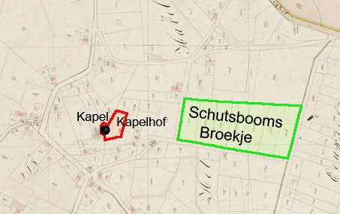

Een tweede schutsboom heeft bij het centrum van Veghel gestaan. vermoedelijk eerst op het Hoogeinde, op het blok pecelen dat 'De Doelen'heette.

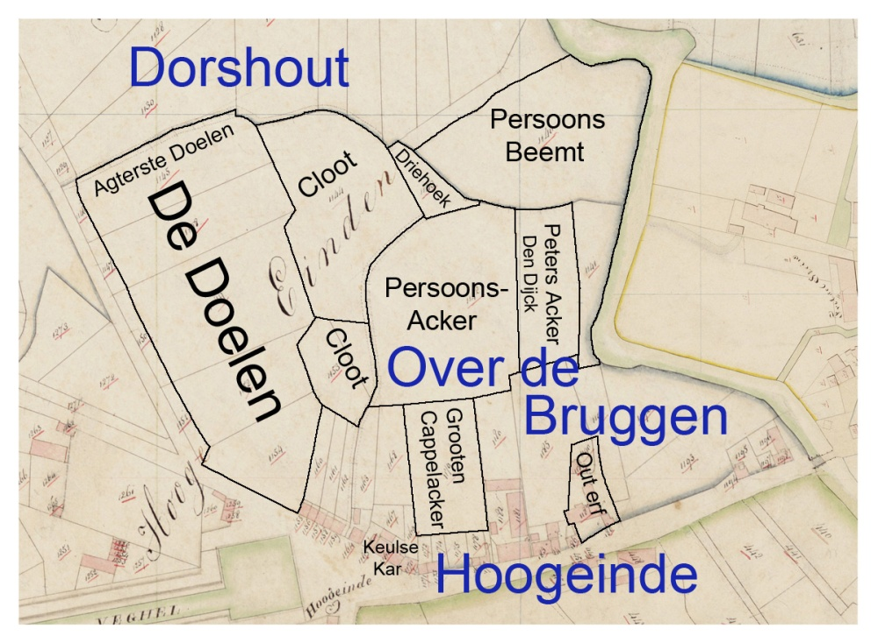

In een akte van 22 augustus 1554 (R26 fol. 215) wordt dit blok omschreven als 'drie stucken landt naest malcanderen sydelyck gelegen, groot tsamen omtrent sess loepensen beginnende aen den Doelen Camp'. Kennelijk stond de schutsboom in 1554 niet op dit blok percelen, maar op een perceel ernaast, vermoedelijk nabij de latere haven, omdat men daar bij de samenloop van wegen ruimte had voor een menigte. Uit deze vemelding blijkt dat in Veghel het vogelschieten al in de zestiende eeuw beoefend werd.

Op 3-11-1604 werden voor schepenen van Dinther verklaringen afgelegd over plunderingen te Veghel. In deze verklaring wordt vermeld dat de opstandige tropen ómtrent den scutboom tot Vechel' tegemoet gereden werd door de heer van Vechel met zijn knechten.

De schout en schepenen van Ceghel ordonneerden op 7 maart 1665:
- dat niemant, wie hij sij, hun en sal vervorderen van de ingesetenen en kinderen egheen schutterijen sal hebben, te schieten tot sijn papegayen ofte vogel als andersints op een schutboom, op peene van 25-0-0

Op 12 april 1685 traden de schepenen op bevel van de hoogschout van ’s-Hertogenbosch op tegen de plaatselijke gilden. Er was door de gereformeerden geklaagd ‘dat eenige guldens groote verteringen doen, de vogels schieten en andere ligtveerdigheden aenregten’. De schepenen geboden toen 'dat van nu af aen geenen gildens, corpora of andere samenrottende persoonen sullen bestaen in eenigh wijse directelyck ofte indirectelyck, op wat maniere het oock mogte geschieden, aen de schutsboomen of op eenige andere plaetsen de vogel of papegaij te schieten of ander diergelijcke ligtveerdigheden aen te regten.'

Toch moet het vogelschieten, mischien na een onderbreking, door gegaan zijn. Op een onbekend moment tussen 1563 en 1719 wordt de schutsboom wat naar het zuiden verplaatst, naar een stuk open land dat daarna 'het Schutsboombroekje' genoemd zou gaan worden.

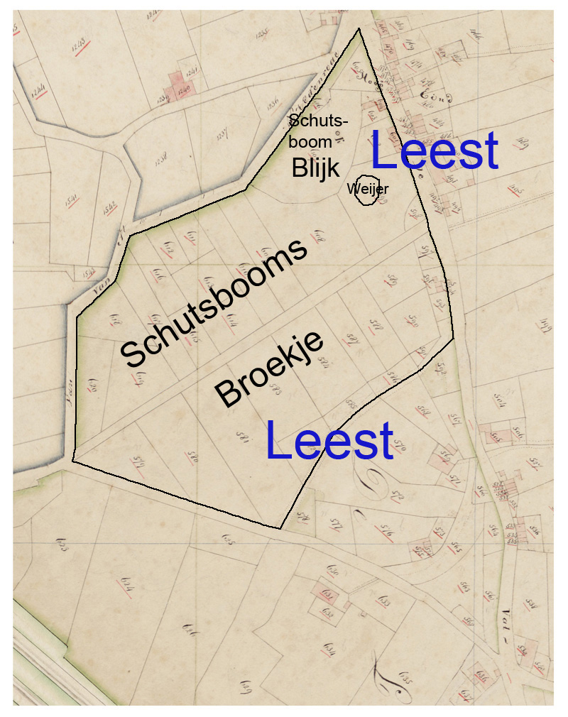

De eerste aanwijzing voor deze nieuwe lokatie is het besluit van het dorpsbestuur op 20 november 1719 om nieuw erven te verkopen onder andere gleegen 'agter den schutsboom'. Deze gronden werden in 1720 verkocht en zijn gelokaliseerd.

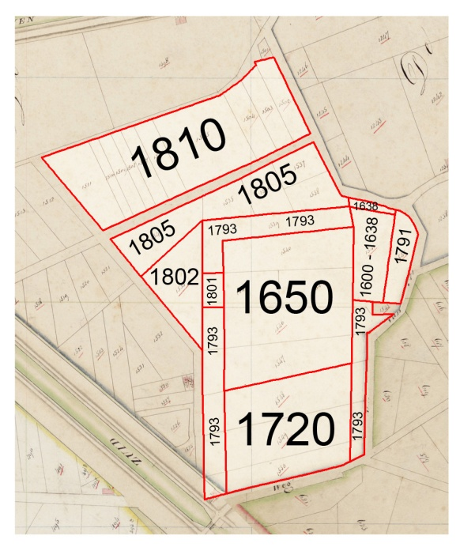

In 1781 en 1793 werd het Schutsboomsbroekje grotendeels verkaveld en verkocht.
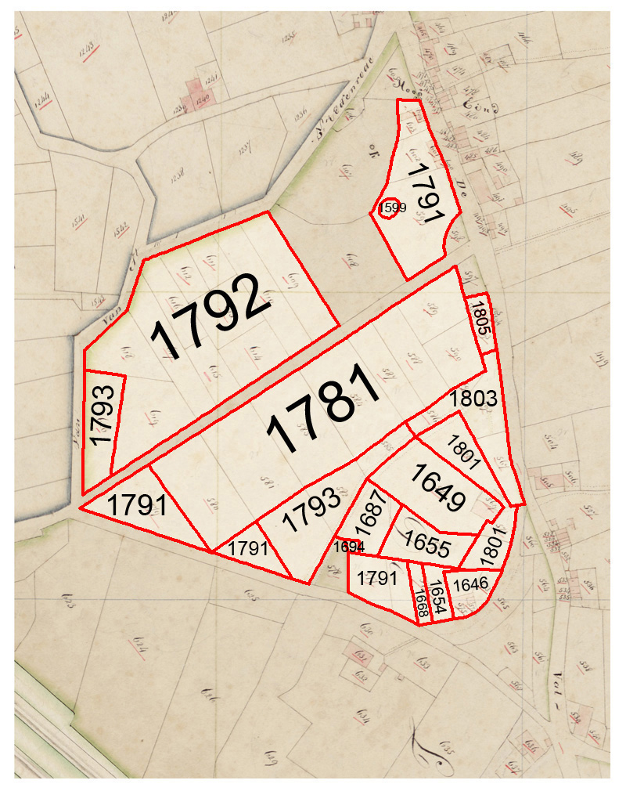

De schutsboom bleef toen nog gewoon staan en staat nog getekend op een kaart van circa 1825.
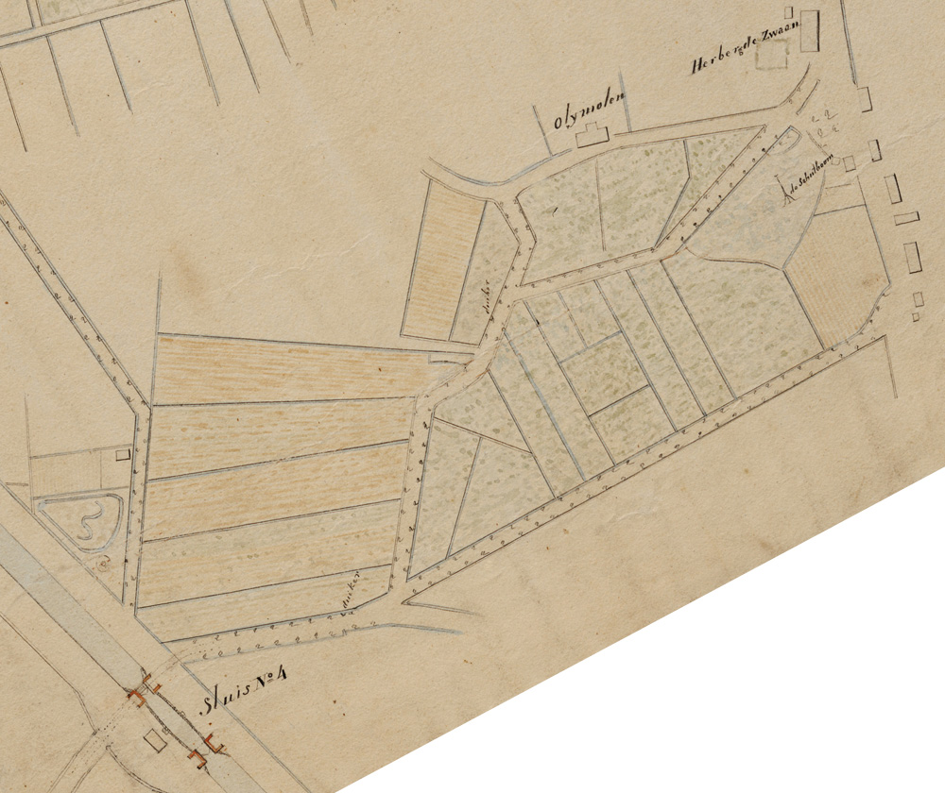

In 1827 vaardigde de gouverneur van Noord-Brabant een besluit af om de schutsbomen te doen verplaatsen naar de heidgebieden. De burgemeester zag echter geen reden om aan dit verzoek te vodoen omdat zijns inziens het schootsveld van de chutsboom ver genoeg van de bestaande huizen verwijderd was. Dit bevond zich ‘op de groote gemeentebleek, het schutsboombroek genaamd, met afgegraven weilanden, hakhout en opgaand geboomte omgeven’.

Op de kadasterkaart van 1832 staat de schutsboom nog getekend als referentiepunt voor de landmeters.

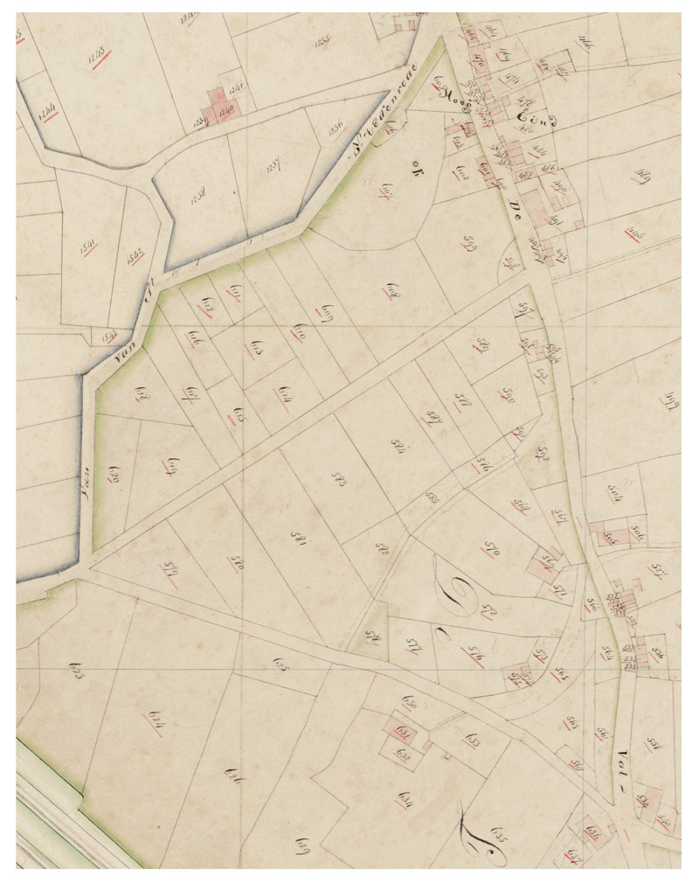

Feest- en teerdagen en openbare optredens

De gilde hielden feest- en teerdagen en traden op die dagen en soms ook op andere dagen naar buiten. Daarvan vinden we in de Veghelse archieven de volgende vermeldingen.

Dorpsrekening 1648-1649:
- Item betaelt aen Micgiel Gysberts ter somma van 5 gulden van een tonne byer gedroncken de gilde van Sint Antonis doen den peys (= vrede) gepubliceert wordden

Dominee Johannes van Broeckhuijsen heeft in zijn periode de vergaderingen van de kerkenraad genotuleerd. Uit de notulen van de eerste consistoriale vergadering te Vechel op 20-5-1663.
- Voornementlijck is voorgestelt hoe dat van de paepsche gilden van St. Teunis, Geertruijdt, Katalijn en andere onverdraechlijcke ijdelheden geschieden, niet alleen op die gilde daegen, maer oick op eenige sondaegen daer ontrent, met op te trecken met haere vaendelen, scharpen, trommen, oock dickwils pijpen ende fiolen van ontrent dese kercke nae de paepsen huisen, ende dan soo wedercomen, daerna op de openbaere strate trommen, dansen, rasen ende tieren, selfs dickwils onder den godsdienst, oock droncken drincken etcetera, dan oock wat insolentie geschieden te nieuwe jaer, meij kermis, in sonderlyc te vastenavondt met gansen, hoenderen etcetera te moorden,

- waerop joncker Prouningh heeft weten te verhaelen dat dominee Costius, predicant tot Helmondt, tegen die ende diergelijcke enormiteijten van haere Hoog Mogenden seer goede resolutie voor sijn plaetse al over lange soude hebben geimpetreert, die oock van den officier respective verscheidenmael zijn ter executie gestelt geweest. Is derhalven geresolveert dat de predicant metten eersten door eenen brief dominee Costium vriendelijck sal begroeten ende van sijn eerwaerde gedienstelijck versoecle dat het hem gelieve die resolutie origineel of per copie ons over te senden’.

Daar kwam niets van. Dit punt bleef daarna nog lang op de agenda van de kerkvergadering staan, zonder dat er vooruitgang geboekt werd. De vermelding van het gilde van Geertruijdt moet een vergissing zijn. Ook in Erp, dat kerkelijk onder Veghel hoorde, kwam geen gilde met die naam voor. Hier moet het Sint-Barbera gilde bedoeld zijn.

Dorpsrekening 1714-1715:
- Op 24e junij 1414 betaelt aen Antonij Spierincx twaelf gulden verteert door St. Joris gildebroeders haer toegeleght wegens het inhaelen van de heer quartierschout, by quitantie, dus 12-0-0
- Op 12e julij 1714 betaelt aen Van de Heuvel acht gulden voor buskruijt verschooten wegens het inhaelen van den selven heere, dus 8-0-0
- Aen Zeger Donckers wegens een ton bier die vergeven was in te brengen geconsumeert bij Tonij Tijbos aen de Cathelyne gilde over het inhaelen van den heere quartierschout als sijne commissie vertoonde, daer voor 6-0-0

Een inwoner van Veghel verklaarde op 16-1-1721 dat hij 'voor eenige maanden geleeden verscheijde reijsen gehoort hebbende dat Bastiaen van der Werk, vorster alhier, bij denwelken als doen dienstmaagt woonden zeekere Geertruij, sig althans onthoudende ten huijse van Antonij van Geelkerken, inwoonder alhier, met deselve zyne dienstmaagt vrij familiaer en gemeensaem ommeging, als deselve op gilde maeltyden en andere, alwaer hij Van der Werk genoodigt was, met sig neemende en aen zijn zijde sittende, en in andere gevallen den selve minsaem tracteerende.'

Op 26 januari 1722 verklaarde Jan Antony Hoppenaars, ongeveer 25 jaren oud, ‘altans gequetst sittende ten huijse van Theodorus Vos, meeste)r chirurgijn alhier, op verzoek van de kwartierschout dat hij ‘op gisteren even in den avont zijnde onder ander geselschap ten huijse van Lambert Doncquers, herbergier alhier. Dat aldaar ook inquam seeckeren Jan Peters Geerits, bij hem hebbende Daniel van Bergeijck, en naar dat den selven Jan Peters een weynig tyt aldaar geweest zijnde, is hij deponent opgestaan, zijn gelag betaelt hebbende, de deur uytgegaan. Is hij deponent aen den hoeck van ’t huijs van den selven Lambert Doncquers sijn water staende affslaande, gevolgt door opgemelte Jan Peters, welcke tegens hem deponent zeijde: “Waerom zijt gij heden niet mede op de gilt weesen teeren?” Ende tegelijk zijn mesch uijttreckende, zeijde: “saa, staa vast.” Hij deponent, soo ras niet in staat conde raaken om sig te defendeeren, off wiert van den selven Jan Peters aen de slincker zijde van zijn aensigt doorsneeden, en nog niet ophoudende, maar wiert van den selven alnog miserabel gesneden door zijn regter borst, tot int hange zijns buijx. Hij deponent alsoo gequetst zijnde, riep: “Jan Peters hoe bederft gij mij soo, ick hebt genoeg.” Waar op hij Jan Peters de vlugt nam.'

Stadhouder Gijsbert Gualtheri maakte een 1727 een proces verbaal op waarbij hij de pastoor van Veghel Hendrik Bedijx de volgende overtredingen verweet:
- ‘Dieselfde heeft sig niet ontsien van tijt tot tijt op soogenaamde patroondagen publiquelijk den roomsen godsdienst te doen, en in de kerke de gildens off schutterijen, aan die patronen toegwijt, met trom, vaandel, fiool en waepenen van schilden processiegewijs te ontfangen en daar hunnen supertitieusen godtsdienst, alsoo genoegsaam int openbaar te pleegen’.

Dorpsrekening 1749-1750:
- Haar Hoog Mogende bij placaat van den 8 may 1749 niet alleen een beede dag over de getroffe vreede geordineert hebbende, maar ook daar by den vreugde te bedrijven den dertienden junij gefixeert, soo ist dat regenten ter obedientie van dien alle schutterije hebben doen optrecken, vruijt uytgedeelt, bier gegeven, clocke doen luyen, enfin alle vreugde aagewent, en is dienswegens volgens ordonantie aan Marten van Doorn betaalt 64-19-0

Feest op 8-3-1766 ter gelegenheid van het meerderjarig worden van Willem V werd meerderjarig (OAA Veghel, inv. nr. 50, rekeningen uit 1766).

Den 8 maart deses jaars 1766 dage dat zyn hoogheyt onsen gelieffde erff stadhouder capitain generael den heer prince van Orangie in die qualiteyt wiert geinstallert is ten dien heugelijken dag binnen desen dorpe door planmatig optreden der gilden en andere vreugs bedryving als door luyden van den clokke, vuytsteecken van orangie wympels, eere boogen en schieten van gildens gedaen, is ter dien occatie soo van leverantie van bier aen de gildens, cruyt in welk material gebruykt, de magistraal gehouden maaltyt ende vreugde feschal gehouden, zynde dier gelegentheden door de borgemeesteren met name Joannis Hurckmans cum suis betaelt de ondergetekende schepene regenten bekent de somme van (niet ingevuld)

Raeckt de oncosten den 8 maart 1766 ter occasie van vreugde op de installatie van syn hoogheyt als erff stadthouder van den unie. Op den heugelijken dag der instalatie van dijn hoogheijt den heere prince van Orangie Nassau als erff stadthouder capitain generaal en admirael van de geunieerde procinciael, geviert den 8 maert 1766, hebben regenten van Veghel alle toestel tot vreugde on viering van dien gemaakt en ten dien eijnde de schutterij by die anderen doen coomen om vreugde en vrolykheden te bedrijven, charcheere, lossen van haare geroer, clokke luyden, als anderints.
- Hebbende bij die occasie aan bier aen die schutterye laten geven 5 tonnen bier door den brouwer Griensven getuitst: 27-10-0
- Item aan de herbergier voor het uyt tappen van dien
- Item betaelt voor cruyt op dien dag verschoote, oranje papier, (vraijt) van de wijn aen hand rond vaam mit de st.. .. pastorij ende betale samen: 7-8-0
- Item by regenten ter raarcamere haar hier vrolyk hebbende in eeten en drincken verschooten bij Heijnberg: 13-9-8
- Copelaar aen wyn vragt: 12-17-0
- Iten laaten verwen een orangie vlag op de toorn geplaatst, 6 stuyvers met voor lime daar toe gebruykt aan Peter van de Velde: 3-0-0
- Item laten maken de letter van V. W. P. V. O. Nassau, deselve door vrou persoonen met groen gewas laten vercueren door arangie vlumtjens en andere cirade en verbeeltenisse, door om ider logten proper hemaakt, betaalt nae de verschotte van papier, lint en andere noodwendigheden
- Welke letteren gestelt voor de glazen van ’t raathuys met ligten tussen beyde, ’t gene een moij gesigt op de straat maakt, aan die meysjens die dit hebben gemaakt: 2-4-0
- Verders is betaalt voor brandt geplaatst in de nis de toorn, aen de letters, etceters: 2-18-0
- Item betaalt soo wegens het planten van de orangie vlag op de toorn met de respective groote lantairne ende soogenaamde satair onder den knop van de toorn den substituur schoolmeester gerbrants: 3-13-0
- Item betaalt voor ’t luyde van de clockken, te weeten van smorgen van 8 tot 9, smiddags van 12 tot 1, en van sesse tot 7 uren: 3-0-0
- Aan Geert van Leemput voor bier ter raatcamer ook nog eenige keerse en gelever voor 3-14-0

De vijf tonnen bier wijzen er op dat er in 1766 in Veghel vijf gildens waren.

Vergadering van het gemeentebestuur op 27-8-1807. Is besloten:
- De vier schutterijen te inviteren om op 2-9-1807 aanstaande op te trekken en dien dag zoo en in dier wegen als bij andere openbaare en gemeente vreugde gebruikelyk is ter eere des konings door te brengen
- Aan elk der schutteryen tot goedmaking van hunne verteeringen en kosten by bovengemelde gelegenheid te doen uit dorpskasse toe te leggen een somme van 13 gulden en dus aan zamen de somme van 52 guldens, zullende den collecteur van dorpslasten tot het uitreiken dier somme worden geordonneert.
- Dien dag met gepaste vreugde om te brengen ter eere van zyne majesteit den koning te vieren en des savons op dorps kosten te soupeeren.
- Den president te verzoeken en te authoriseeren om te verzorgen de klokken drie maal daags worde geluid en de vlaggen uitgestoken worden, en voor ’t nodige tot plegtige viering van dien dag te doen en laten verrigten in kosten er gemeente

Dorpsrekening 1808:
- Volgens ordonnantie en quitantie betaald ter viering van zyn majesteyts verjaardag van den 2 van herfstmaand 1808 aen de vier schutterye de somme van 52-0-0
- Luiden der klokken 4-16-0
- Voor het uitsteken en weder inhalen der vlagge 1-10-0
- Voor het luiden der klokken en uitsteken van de vlaggen met het weder inhalen van dien ingevolge despositie van den heere landdrost van Brabant neven den 26 van groesmaand alhier ter aankondiging van de zeer voorspoedige verlossing van haare majesteit de koningin van Holland 3-2-0

De vier schuttersgilden vermeld in 1807 en 1808 zijn:
- St. Jorisgilde
- St. Anthoniusgulde
- St. Catharinagilde
- St. Barberagilde

Dit blijkt uit een brief van de schout van Veghel die hij desgevraagd aan de provinciale gouverneur zond. In een dergelijke brief van de schout van Sint-Oedenrode werd ook een St. Anthoniusgilde genoemd, waarmee het Eerdse gilde bedoeld moet zijn.

Koning Willem I reisde in 1829 van Maastricht naar Den Bosch, en zou de gemeente Veghel aan kunnen doen, als hem dat zou goeddunken. Dat is voor het gemeentebestuur aanleiding om de nodge voorzorgen op deze dag in acht te nemen, zoals het uitsteken der vlaggen, luiden der klokken en het doen aantreden van de schuttersgilden. De vier schuttersgilden verteerden op die dag elk voor f 4,50 aan bier.

Inkomsten en uitgaven van het Sint-Jorisgilde en het Sint-Katharinagilde (1772-1793)

In het dorpsarchief van Veghel (inv. nr. 975) bevindt zich een klein boekje met 73 bladzijden met onder andere inkomsten uitgaven van het gilde van Sint-Joris en dat van SInt-Catharina. Er staan geen paginanummers in het boekje zelf. Hier en daar staan jaartallen genoemd. Het oudst in 1772 en het meest recente jaartal is 1787. Er worden ook diensten aan Franse troepen vermeld die in 1793 hier voor het eerst verschijnen. Het boekje is dus minstens tussen 1772 en 1793 in gebruik geweest, mogelijk al wat eerder en mogelijk nog wat later. We laten hier enkele interessante aantekeningen volgen.

Blz. | Post | Toelichting
1. | Afgerekent met de guldebroeders van Catrina in het jaar seventien hondert 72, en bekenne daer aen schuldig te sijn de sommen van 30-15-0 | Er is iets verrekend. De vraag is of dat binnen het Catharinagilde gebeurde, of tussen twee gilden.
1.  3.  10. | Nog van mantels ontfangen 11-1-3  De mantels gemaekt en gerepperert 1-13-0  Nog 9 mantels gemakt en daer voor ‘t 100 nog letters daer op geset, daer voor 0-3-0  De slueyjers (= sluiers) opgever roet (opgeverfd rood) daer voor 2-2-0  Voor lint en ande sluijers 0-9-0 | Het gilde had rouwmantels die gebruikt werden als leden met gilde-eer begraven werden. Die mantels werden ook verhuurd.
2.  3.  6.  12. | Nog voor was ontfangen 10-13-0  Nog een nu (= nieuw) lint aen de kers betalt 0-1-8  Nog voor bloemen aen de kers 1-3-0  Voor eenen nuewe kandelaer gegeve 9-4-0 | Was voor kaarsen. Bij veel gilden bestond het gebruik dat zij de mis bijwoonden voor de mis een kaars te brengen en aan te steken op het hoofdaltaar, opdat de gildebroeders daar hunlicht komen halen.
2. | Ontvangen van bysetten van prijssen schiete 2-7-0 | Dit is het inleggeld dat gildeleden betaalden bij het vogelschieten.
6. | Nog den brouwer betalt voor een half ton bier ..-2-15 | Bier genuttigd op een teerdag van het gilde.
14. | Ontfangen van den venderik Van de Ven somme van 2-12-0 | Venderik = vaandrig, vendelier
15.  17. | Voor een nuewe bant voor den tamboer 0-12-0  Een nue vel op de trom late maken daer door aen Peter Crane betalt 2-2-0 | Een band aan de trom die de tamboer droeg en de reparatie van die trom.
15. | Aen den pastoer gegeven voor de mis 1-4-0 | De mis op de patroondag van het gilde op een begrafenis.
17. | Nog gegeven voor bloemen op de hueij (= hoeden) 1-6-0 | De gildebroeders droegen hoeden met bloemen er op.
17. | Nog gegeven voor verteeren van de nue dekenin 0-8-0 | Er werd verteerd ter gelegenheid van de aanstelling van een nieuwe deken in het gildebestuur.
19. | Aen Mie van den Boogert gegeven 0-6-8 voor het vaen maken  Nog aen de jufvrouwe voor het vaen maeken 0-10-0 | Het repareren van de vaandels.
25. | Afgerekent met de guldebroeders van S. Joris in jaer 1782 en bekent nog schuldig te sijn de somme van 3-6-0  Ontfangen op S. Joris dagh 1783 van Peter van de Laer de somme van 6-0-0  Nog op S. Joris dag voor een vatie bier 1-5-0  Aen den tamboer gegeven op S. Jores dag 1-4-0 | Kosten voor de teerdag op Sint-Jorisdag de patrronheilige van het Sint-Joris gilde.
26. | Aen Smitse gegeven voor een vaetie bier voor het begraven van Piet van de Wiel 1-5-0
26-27 | Nog het maaken van en vervoere van den schudboom bestelt aen Hendrikus Snelders en aen Willem Johannes Verbrugge 12-0-0 en daer op vertert 0-4-0 | Er is een nieuwe schutsboom gemaakt.
26. | Aen Willem Verweege voor de vrij luij betalt 4-0-0 | Voor het schieten is er gevrijt door de vrij luy. Het vrijen van de schutsboom voor het schieten heeft de betekenis van het vrijgeven van de boom.
37.  38. | Aen Josup van den Tillart voor het nu (= nieuw) belt verrewe betalt 0-6-0  An Pou Mors betalt voor het make van nie belt 1-0-0
38. | Van den deken onfangen 4-2-0  Nog van Hendriekus van der Meijde door oorders van den dekens 13-0-0 | Dekens = bestuurslid
39. | Voor de Franse gedaen  Na Roeij gegaen met Jan Smits 2 dage om met den general Dandels te spreke 2 dage  Nog met leverantie van haver na Roeij  Nog met leverantie van haver en hoij na Dinter 2 dage en Nol van den Huvel en verterin van beij betalt | De Franse troepen lieten in 1793 voor het eerst hun gezicht in Veghel zin.
44. | Ontfangen van trouwe van Jan van den Bogert 0-8-0  Ontfangen van den huijsra(a)t van Lambert Blok 0-6-0  Van den selve van taccere (= taxeren) van het huijsken 0-7-8
45. | Op de Waterstegt gepoet daer voor 0-10-0  In de Donkerstrat late grave 3 dage, daer voor 1-7-0  Nog else potsel daer in geset 200 en fijftig is 1-0-0  Nog 27 poten geset voor ideren poet ½ stuijver is 2-8-0  Nog voor het sette 0-4-0  Beloept samen 5-9-0 | Kennelijk werd er gewerkt om de kas van het gilde te spekken.
47-48. | In het sterfhuijs gegeven 6-19-0  Aen Peter van de Leemput gegeven 3-19-8  Aen Jan Smits 5-1-8  Aen Hendriekus van der Lande gegeven voor bestelle (= een soort beschuit) en 3-14-0  Nog voor een wite brot 0-6-0  Aen den pastoer gegeven 3-8-0  Aen Jan van de Ven voor het belugt gegeven 10-0-0  Voor ene vel betalt Johannes van Dore 0-12-0  Voor aegten vertig pont mik 2-8-0  Aen den scholmeyster voor begrave 0-7-0  Aen Hendrikus van der Lande betalt voor bestellen 200 50 6-4-0  Voor 2 pont booter 0-9-8  Betalt aen den pastoer 3-8-0  Aen Peter Wol voor kees 1-5-12  Aen Hendrik Snelders betalt voor de kist 3-0-0  Voor drie en een half kan snevel (= jenever) somme van 1-6-4  Aen Jan van de Ven voor het belugt betalt 10-0-0  Beloopt te samen de somme van 18-2-8  Nog voor laste manstont en eerst jargetijt betalt 1-0-0 | Kosten gemaakt bij het begraven van gildebroeders.

Samenvatting, omtstaan en aard van de Veghelse gilden:

Veghel heeft eeuwenlang vijf gilden gekend, en met het gilde van Eerde meegerekend zes. De gilden bestonden in de volgende perioden:

Vermeld in 1505: | Opgericht: | Opgeheven:
Sint-Anna gilde (latere naam Sint-Jorisgilde) | Kort voor 1505 | Na 1829
Sint-Katharina gilde | Kort voor 1505 | Na 1829
Sint-Barbera gilde | Mogelijk al voor 1400 | Na 1829
Heilige Maria gilde | Kort voor 1505 | Tussen 1766 en 1807
Sint-Anthonius gilde (Havelt) | Kort voor 1474 | Na 1829
Sint-Anthonius gilde (Eerde) | Tweede helft van de 15de eeuw | Na 1825

Hieruit blijkt dat het Sint-Barbera gilde het oudst is, en dat de andere vier in de tweede helft, of laatste kwart van de vijftiende eeuw opgericht zijn. Vanaf den beginnen hadden deze broederschappen een altaar (of kapel) en zullen de sociale en devotionele doeleinden een belangrijke rol gespeeld hebben.

Al in 1554 wordt de Doelencamp genoemd, kennelijk stond er toen al een schutsboom. Het vogelschieten werd toen kennelijk in Veghel al beoefend. De oudste vermelding van het vogelschieten dateert uit de rekening van de hoogschout die loopt van 24-6-1415 tot 1-12-1416 daarin staat verhaalt dat in 1412 'die jonghe scutteren van den Bosch hoeren papegayen schoten' dat de hoogschout toen de papegaai afschoot, aarop hij de schutgezellen tracteerde. In 1428 wordt het vogelschieten te Oss vermeld.

In Veghel lezen we er niets over, maar elders traden de schuttersgilden in de veertiende en vijftiende eeuw nadrukkelijk op als beschermers van de plaatselijke gemeenschappen. In de jaren tussen 1478 en 1543 woedden er een aantal oorlogen tussen Brabant en Gelre, die grotendeels in de Meierij werden uitgevochten. Herhaaldelijk werden de inwoners van het platteland opgeroepen om ten strijde te trekken, onder andere in 1498, 1504, 1512, 1528 en 1543.
Het is waarschijnlijk geen toeval dat de meeste Veghelse schuttersgilden in deze roerige periode ontstaan zijn. Ook zullen de Veghelse schuttersgilden in 1587 met andere Peellandse mannen bij Veghel meegevochten hebben tegen het leger van Hohenlohe. In dit 'bloedbad van Veghel' sneuvelden ruim 400 boeren. De tijd van de schuttersgilden en boerenlegers was toen eigenlijk al voorbij. Die hadden geen kans meer tegen de meer professionele legers. De Veghelse gilden bleven ondertussen het vogelschieten beoefenen, maar veel verdedigd en gevochten zal er na 1587 wel niet meer zijn, hoewel we in de inleiding al opmerkten dat over het algemeen de militaire rol van de schuttersgilden in de Meierij daarna nog niet helemaal uitgespeeld was. In Veghel werd in 1720 het Sint-Jorisgilde (de Oude Schut) nog wel een rol toebedacht bij het bewaken van de openbare orde tijdens de eerste botermarkt die in Veghel gehouden werd.

Bronnen: naast stukken uit het bestuurlijk en rechterlijk oud archief van Veghel werd gebruik gemaakt van de volgende literatuur: M.M.P. van Asseldonk, De Meierij van ’s-Hertogenbosch. De evolutie van plaatselijk bestuur, bestuurlijke indeling en dorpsgrenzen ca. 1200-1832 (Oosterhout 2002), hfdstk. 3 en hfdstk 13; W. H. Cornelissen, Schuttersgilden in Veghel (Veghel 1986); Th. H.G.M. van de Laar, (red.), Parochie St. Anthonius abt De Eerde 150 jaar 15 oktober 1840 – 1990, geschiedenis van Eerde (Eerde, 1990); Gerard Rooijakkers, Rituele Repertoires. Volkscultuur in oostelijk Noord-Brabant 1559-1853 (Nijmegen 1994), 493-529.

